Tiramisu arrangerer litterær reise til Tyskland med forfattar
og Lølandbiograf Ernst Berge Drange som forteljande
reisefylje.

Tidspunkt: 2. – 9. oktober 2008

Pris: 13900 Inkludert er flyreise med skattar
og avgifter, buss el. tog, hotellopphold, frukost
og eit fellesmåltid til dagen.
Ikkje inkludert er drikke til maten.
Enkeltromstillegg: kr. 1700.

Påmelding til Marny Skeie Henkel, marny@nashornet.no
Eller tlf. 52790620 innan 1. mai. Om du vil fly frå Oslo, ønskjer
vi påmelding så snart som mogeleg grunna flybilletter derifrå.
Depositum kr. 3000 vert fakturert ved påmelding.

Bransjen sine generelle reglar for avbestilling
gjeld, sjå www. Reiselivsforum.no og påmeldings-
reglane til Tiramisu, sjå www.tiramisu.no.
Vi tek atterhald om nok påmelde.

opplevelsesreiser kultur tematurer til Italia gruppereiser mat studieturer

daglig leder: e-post: bankkontonr: organisasjonsnr:
Bente Thurmann-Nielsen bente@tiramisu.no 32022042105 984014074


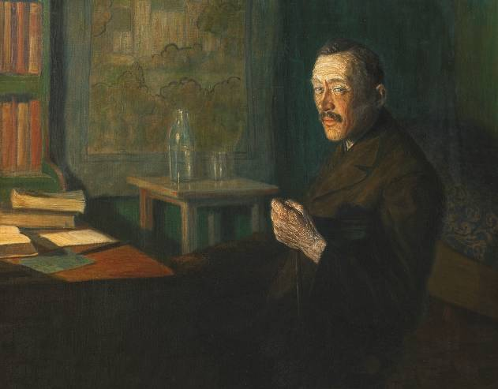

I fotefara av Rasmus Løland
- frå Hylen til Hall -

Rasmus Løland (1861-1907) blir gjerne klassifisert som barnebok-forfattar og heimstaddiktar. Så var han då òg ein av dei aller beste barneforteljarane i norsk litteraturhistorie, og han var den første som skapte ein større, realistisk litteratur for born. Men heimstaddiktar kan han ikkje utan vidare kallast.
På heimegarden i Hylsfjorden i Ryfylke lærte han seg engelsk og tysk ved sjølvstudium. Og eit høgdepunkt i livet hans var to stipendreiser til utlandet 1899-1900. Etter turen til ”Alpelanda” skapte han mellom anna den geniale boka ”Hundrad Aar”, som kom posthumt i 1910. Og novella ”Den store automaten” føregår blant anna i Rüdesheim, øvst i Rhindalen. Denne novella vart av den danske litteraturhistorikaren Jørgen Bukdahl i mellomkrigsåra karakterisert som ei av Noregs beste novellar.
Turen ”I fotefara av Rasmus Løland” går med fly frå Stavanger/Oslo til Berlin med retur frå München ei veke seinare. Opplev eit par dagar i Berlin, to dagar i landlege omgjevnader i Rüdesheim, og dei siste to dagane i Hall og Innsbruch i Østerrike.

PROGRAM

Dag 1: | Fly frå Stavanger/ Oslo til Berlin.  Avreise Sola 0935. Ankomst Berlin kl. 11.20.  Vi tek inn på eit tre stjernes hotell i sentrum av Berlin.  Før velkomstmiddagen om kvelden, vil Ernst gi oss eit  innleiingsforedrag om diktaren.
Dag 2: | I Berlin  Ernst fortel om Løland og danningsreisene hans til  Danmark og kontinentet. Sightseeing i Berlin.  Middag om kvelden.
Dag 3: | I Berlin  Ernst fortel om Løland i Berlin og München.  I Berlin hadde han blant anna ein del å gjera med Sigbjørn  Obstfelder.  Vi går i byen i fotefara til Løland.  Om ettermiddagen tar vi buss el. tog til Rüdesheim, ca. 5 timar.  Kanskje stoppar vi litt i Weimar, der Goethe budde.
Dag 4: | I Rüdesheim  Frå opphaldet sitt i Rüdesheim, henta Løland inspirasjon til  novella "Den store automaten." Ernst fortel om Løland sitt  opphald i denne vakre byen, og les frå novella, der tema både  er kvinna, kjærleiken og den store livsautomaten.  Vi tar taubanen opp til det kjente minnesmerket Niederwald-  denkmal og går gjennom den vakre bøkeskogen til Aulhausen.  Der besøker vi vingarden til familien Willig, får oppleva  innhausting av druene og omvisning i vinkjellaren. Her kan vi  òg få smake nypressa druesaft eller smake den lokale  delikatessen Federweiser. (Michael Willig er deltakar på turen).  .
Dag 5: | I Rüdesheim  Om formiddagen blir vi litt meir kjent i den gamle bydelen av  Rüdesheim, som ligg ved Rhinen og er senter for  vinproduksjonen i området.  Om ettermiddagen drar vi vidare med buss til Hall, ca. 5 timar.  På bussen fortel Ernst om Løland og Hall i Tirol.
Dag 6: | I Hall i Tirol (Østerrike)  Vi gjer oss kjent i byen og ser m.a. huset der Løland budde.  Vi gjer ein utflukt til Innsbruch, 12 km. lenger oppe i dalen.  I I samband med middagen om kvelden fortel og les  Anne Elisebeth Skogen frå boka ”Hundrad Aar”.  Denne boka tek utgangspunkt i ei nyttårsfeiring  blant kunstnarar i ein Alpelandsby, og fylgjer sidan  kunstnarane gjennom livet.  (Anne Elisebeth er forteljar og deltakar på turen).
Dag 7: | Hall  Vi tek ein fjelltur opp til ei av saltgruvene, som Hall  var så kjent for, ein tur Løland sjølv gjorde.  Ein av dagane kan det bli utflukt til Schwaz, litt lenger nede i  dalen, der Bjørnstjerne Bjørnson budde fleire somrar.  Bjørnson var målrørsla og Løland sin hovudfiende på denne  tida.  S Om kvelden gjev Anne Elisebeth forteljarførestellinga  ”Siste sommaren” - om Rasmus Løland si siste levetid.  Han døydde i Asker av tuberkulose den 12.okt. 1907.
Dag 8: | Heimreise frå München om morgonen.  Flyet går kl. 1255 om Oslo.  Ankomst Stavanger kl. 1835.

